 | Министерство науки и высшего образования Российской Федерации  Федеральное государственное бюджетное образовательное учреждение  высшего образования  «Московский государственный технический университет  имени Н.Э. Баумана  (национальный исследовательский университет)»  (МГТУ им. Н.Э. Баумана)

ФАКУЛЬТЕТ | Робототехника и комплексная автоматизация (РК)
КАФЕДРА | Системы автоматизированного проектирования (РК6)

РАСЧЕТНО-ПОЯСНИТЕЛЬНАЯ ЗАПИСКА
К НАУЧНО-ИССЛЕДОВАТЕЛЬСКОЙ РАБОТЕ
НА ТЕМУ:

«Изучение и применение функционала Figma для построения макетов сайта»

Студент РК6-76Б | __________________ | Онюшев А.А.
 | (Подпись, дата) | И.О. Фамилия
Руководитель | __________________ | Витюков Ф.А.
 | (Подпись, дата) | И.О. Фамилия

2025 г.
Министерство науки и высшего образования Российской Федерации
Федеральное государственное бюджетное образовательное учреждение
высшего образования
«Московский государственный технический университет имени Н.Э. Баумана
(национальный исследовательский университет)»
(МГТУ им. Н.Э. Баумана)

УТВЕРЖДАЮ
Заведующий кафедрой РК6
А.П. Карпенко

«_____» ____________ 2025 г.

ЗАДАНИЕ
на выполнение научно-исследовательской работы

по теме: _____Изучение и применение функционала Figma для построения макетов сайта__________ _______________________________________________________________________________________

Студент группы __РК6-21М___

__________________________________Онюшев Артем Андреевич______________________________
(Фамилия, имя, отчество)

Направленность НИР (учебная, исследовательская, практическая, производственная, др.) _учебная___
Источник тематики (кафедра, предприятие, НИР) _кафедра ____________________________________

График выполнения НИР: 25% к 5 нед., 50% к 11 нед., 75% к 14 нед., 100% к 16 нед.

Техническое задание:_1) Изучить основные элементы в Figma_________________________________
2) Научиться взаимодействовать с элементами________________________________________________
3) Рассмотреть варианты применения_______________________________________________________
4) Используя Figma составить макет для сайта с курсами_______________________________________
5) Добавить различные анимации и взаимодействия между элементами Figma_____________________

Оформление научно-исследовательской работы:
Расчетно-пояснительная записка на 17 листах формата А4.
Перечень графического (иллюстративного) материала (чертежи, плакаты, слайды и т.п.):
_______________________________________________________________________________________
_______________________________________________________________________________________
_______________________________________________________________________________________
_______________________________________________________________________________________

Дата выдачи задания «7» февраля 2025 г.

Руководитель НИР | __________________ | Витюков Ф.А.
 | (Подпись, дата) | И.О. Фамилия
Студент | __________________ | Онюшев А.А.
 | (Подпись, дата) | И.О. Фамилия

Примечание: Задание оформляется в двух экземплярах: один выдается студенту, второй хранится на кафеде

СОДЕРЖАНИЕ
ВВЕДЕНИЕ 4
1. Основные элементы в Figma 5
2. Взаимодействие с элементами Figma 8
3. Создание макета сайта с курсами 10
4. Добавление анимаций и взаимодействий 14
ЗАКЛЮЧЕНИЕ 18
СПИСОК ИСПОЛЬЗОВАННЫХ ИСТОЧНИКОВ 19

ВВЕДЕНИЕ
Figma является одним из самых популярных инструментов для проектирования интерфейсов и создания прототипов. Это приложение позволяет дизайнерам и разработчикам работать в едином пространстве, что значительно упрощает процесс создания макетов и взаимодействия между командами. В последние годы Figma заняла ведущие позиции в сфере разработки дизайна сайтов и мобильных приложений благодаря своему интуитивно понятному интерфейсу, интеграции с различными платформами и поддержке множества форматов для совместной работы.
Целью данной работы является изучение функционала Figma, а также применение этого функционала для создания макетов сайта с курсами с добавлением анимаций и взаимодействий между элементами. Задачи работы включают:
- Исследование основных инструментов и элементов в Figma.
- Освоение взаимодействий с элементами, создания макетов и прототипов.
- Разработка макета сайта с курсами с использованием анимаций и интерактивных элементов.

- Основные элементы в Figma
Интерфейс Figma
Figma предоставляет пользователям интерфейс, который включает в себя рабочие панели, инструменты и области для просмотра макетов. Одной из ключевых особенностей является возможность работы в реальном времени с командой, что позволяет ускорить процесс разработки.
Сам интерфейс представлен на рисунке 1.
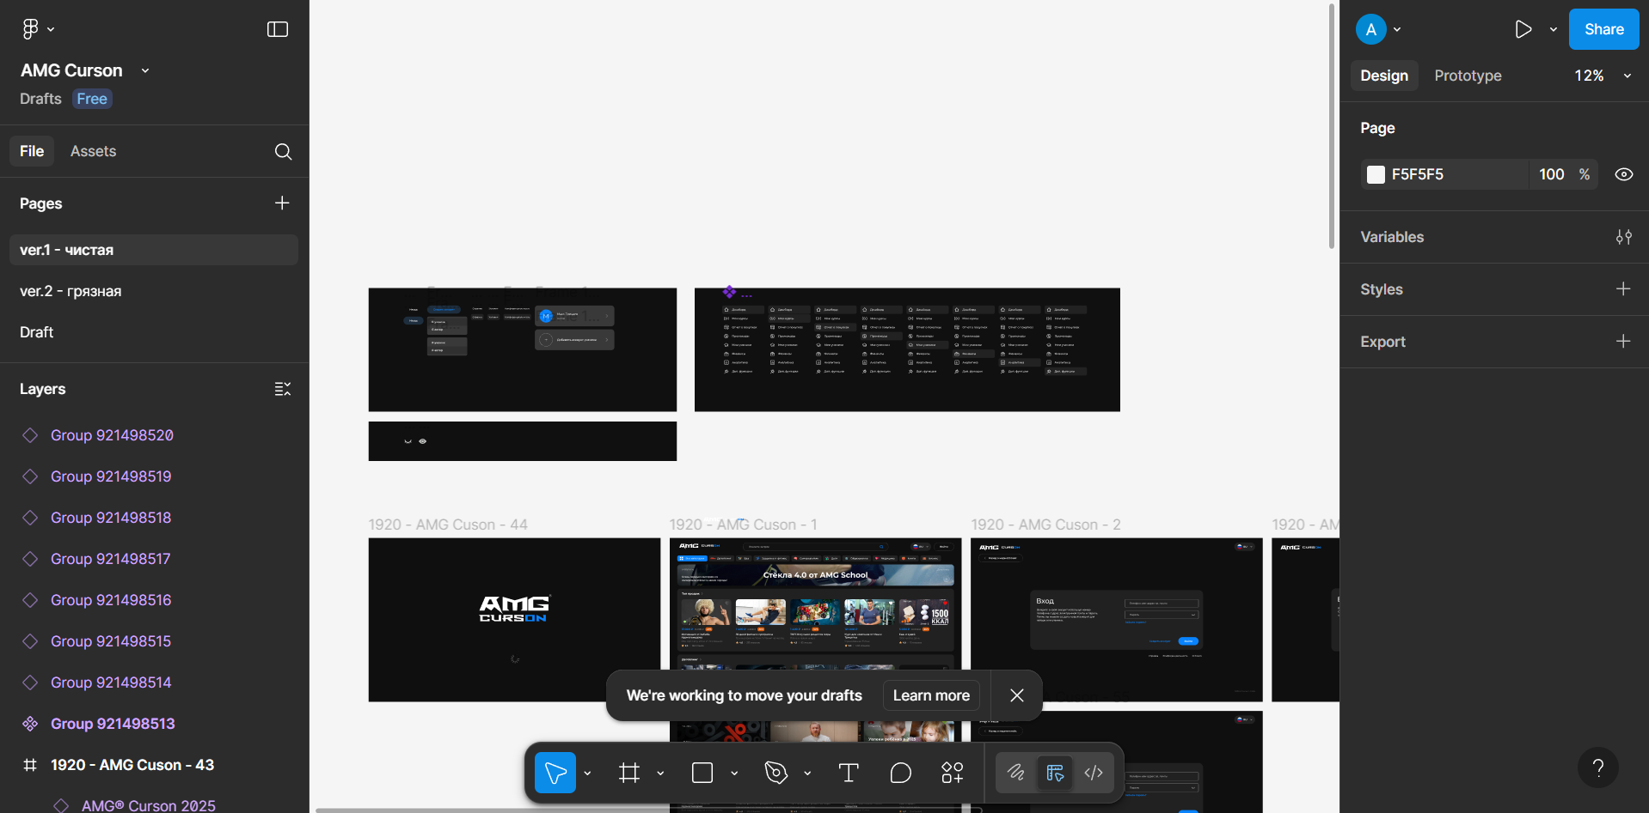
Рис. 1 Интерфейс Figma
Рамки (Frames) и компоненты
Рамки — это основной элемент для организации контента в Figma. Они могут быть использованы как контейнеры для других объектов или как отдельные страницы в проекте. Важно также разобраться в компонентах, которые позволяют создавать повторяемые элементы интерфейса, такие как кнопки или карточки.
Фрейм показан на рисунке 2.
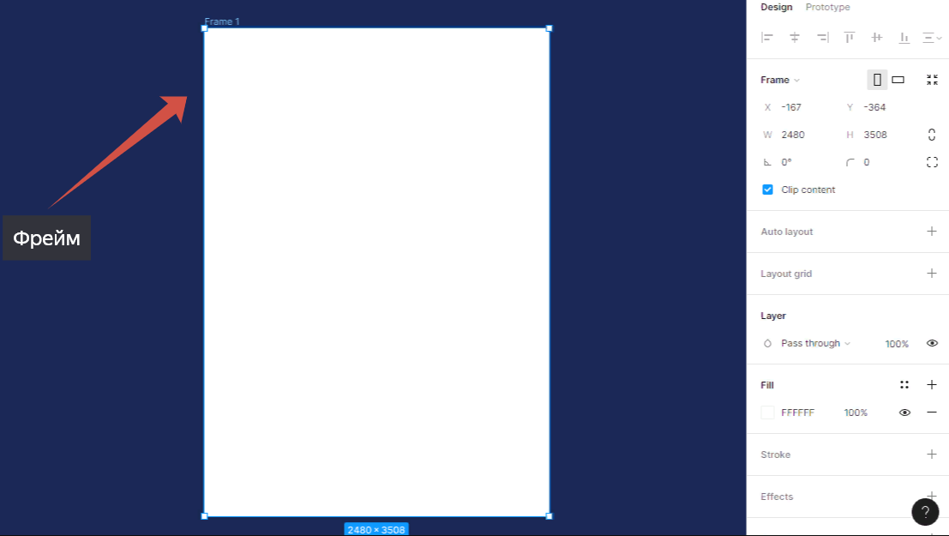
Рис. 2 Фрейм в Figma
Стили и библиотеки
Figma предлагает инструменты для создания и использования стилей: текстовые стили, стили цветов, эффекты и компоненты. Также можно использовать библиотеки, которые позволяют хранить элементы и стили для многократного использования.
Инструменты для работы с текстом, фигурами и изображениями
Figma предоставляет мощные инструменты для работы с текстом, фигурами и изображениями. С помощью этих инструментов можно быстро создавать элементы интерфейса, такие как заголовки, блоки текста и кнопки.
Группировка элементов и выравнивание
Для улучшения структуры макетов Figma позволяет группировать элементы и выравнивать их по сетке или другим объектам. Это упрощает управление макетом и способствует лучшему визуальному восприятию.
Слои и их управление
В Figma каждый элемент проекта располагается в слое. Правильное управление слоями позволяет удобно работать с макетами, организовывать элементы по группам и изменять их видимость.
Слои наглядно продемонстрированы на рисунке 3.
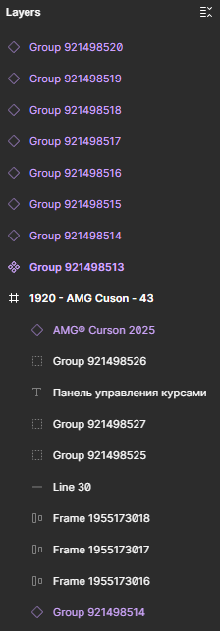
Рис. 3 Слои в Figma

- Взаимодействие с элементами Figma
Настройка взаимодействий
В Figma можно настроить переходы между фреймами с помощью взаимодействий, что позволяет создавать интерактивные прототипы. Простейшее взаимодействие — это переход по клику на элемент.
Ссылки и переходы между фреймами
Для создания взаимодействий можно использовать ссылки и переходы между фреймами. Это помогает сделать макет более динамичным и функциональным.
Применение автолэйаутов для гибких интерфейсов
Автолэйауты позволяют создать элементы, которые будут автоматически подстраиваться под размеры экрана или изменяющиеся данные.
Динамическая настройка свойств элементов
Figma позволяет настраивать динамичные свойства элементов, такие как их цвет, размеры, анимации и тени в зависимости от состояния.
Взаимодействие через плагины
Плагины в Figma позволяют значительно расширить функционал, добавляя новые возможности для работы с данными и автоматизации задач.
На рисунках 4-5 наглядно представлено, как выглядят взаимодействия.
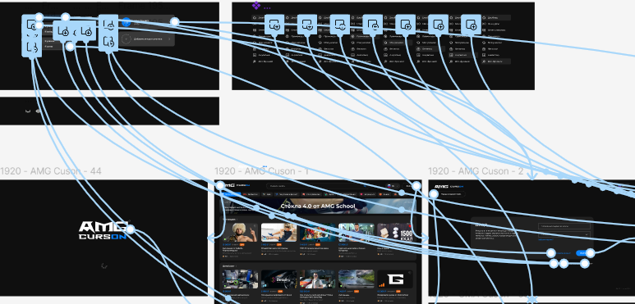
Рис. 4 Взаимодействия в Figma
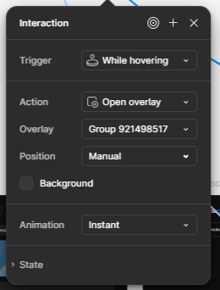
Рис. 5 Настройка параметров взаимодействия

- Создание макета сайта с курсами
Исходные требования для макета сайта
- Для создания сайта с курсами важным аспектом является проектирование интерфейса, который будет удобен для пользователей и легко воспринимаем.
- Основная структура сайта будет включать главную страницу с описанием курсов, страницы с деталями курсов, регистрацию и оплату, а также страницу профиля пользователя.
- Главная страница будет содержать баннер с курсами, категории курсов, поиск и навигацию по категориям. Получившийся макет представлен на рисунке 6.
- Основные элементы сайта будут включать кнопки для навигации, карточки курсов с кратким описанием и кнопками для перехода к деталям.
- Футер будет содержать ссылки на политику конфиденциальности, контактные данные и социальные сети. Получившийся макет футера представлен на рисунке 7.
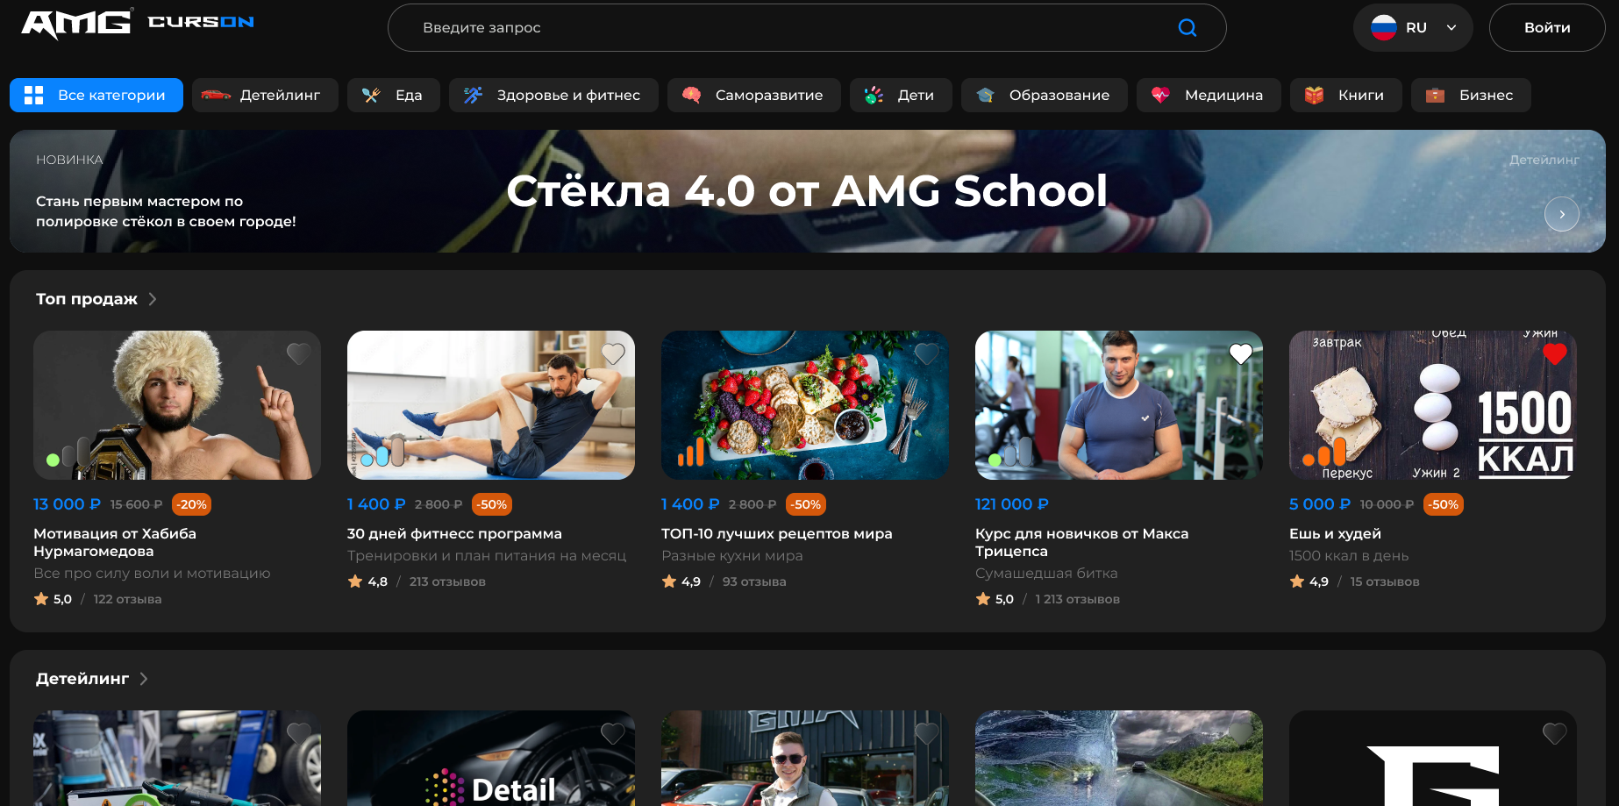
Рис. 6 Главная страница сайта
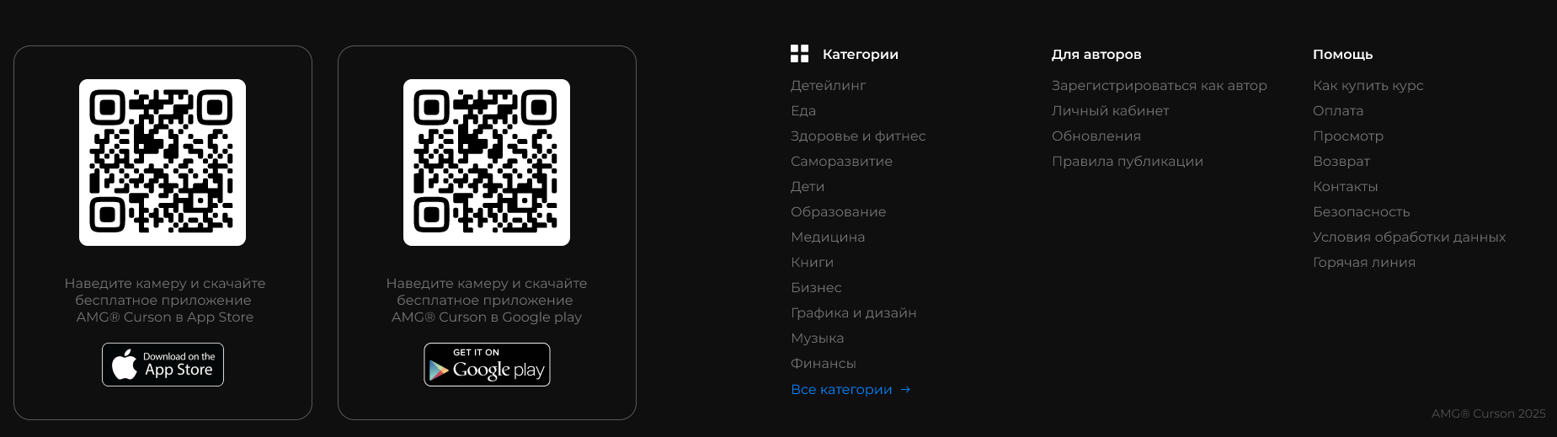
Рис. 7 Футер сайта
Также на рисунках 8- представлены получившиеся макеты других страниц сайта

Рис. 8 Загрузка главной страницы с курсами
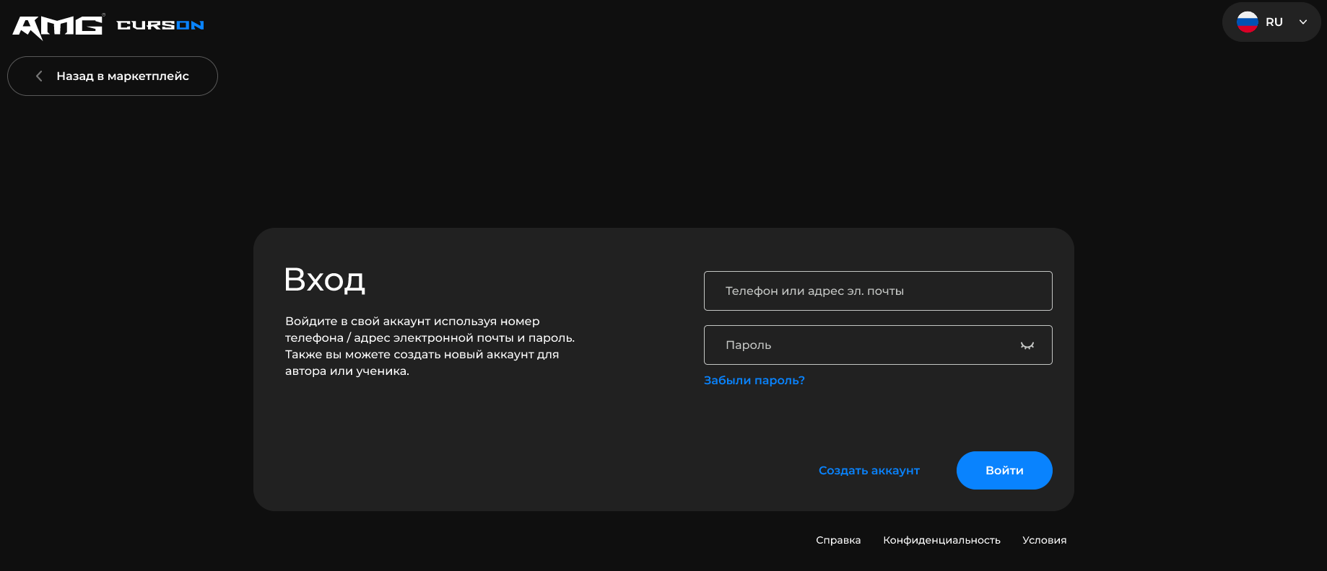
Рис. 9 Авторизация
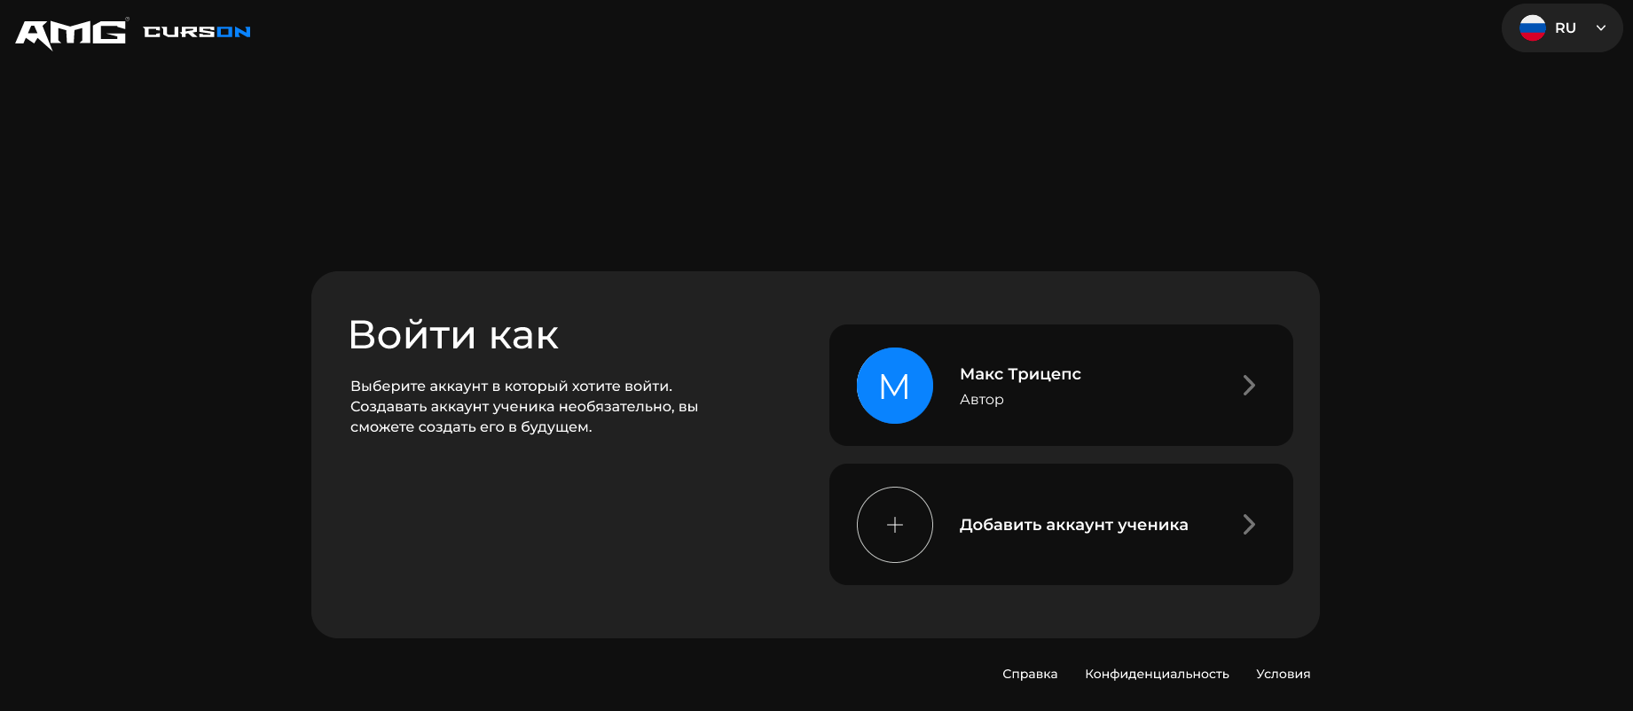
Рис. 10 Выбор входа за ученика или автора
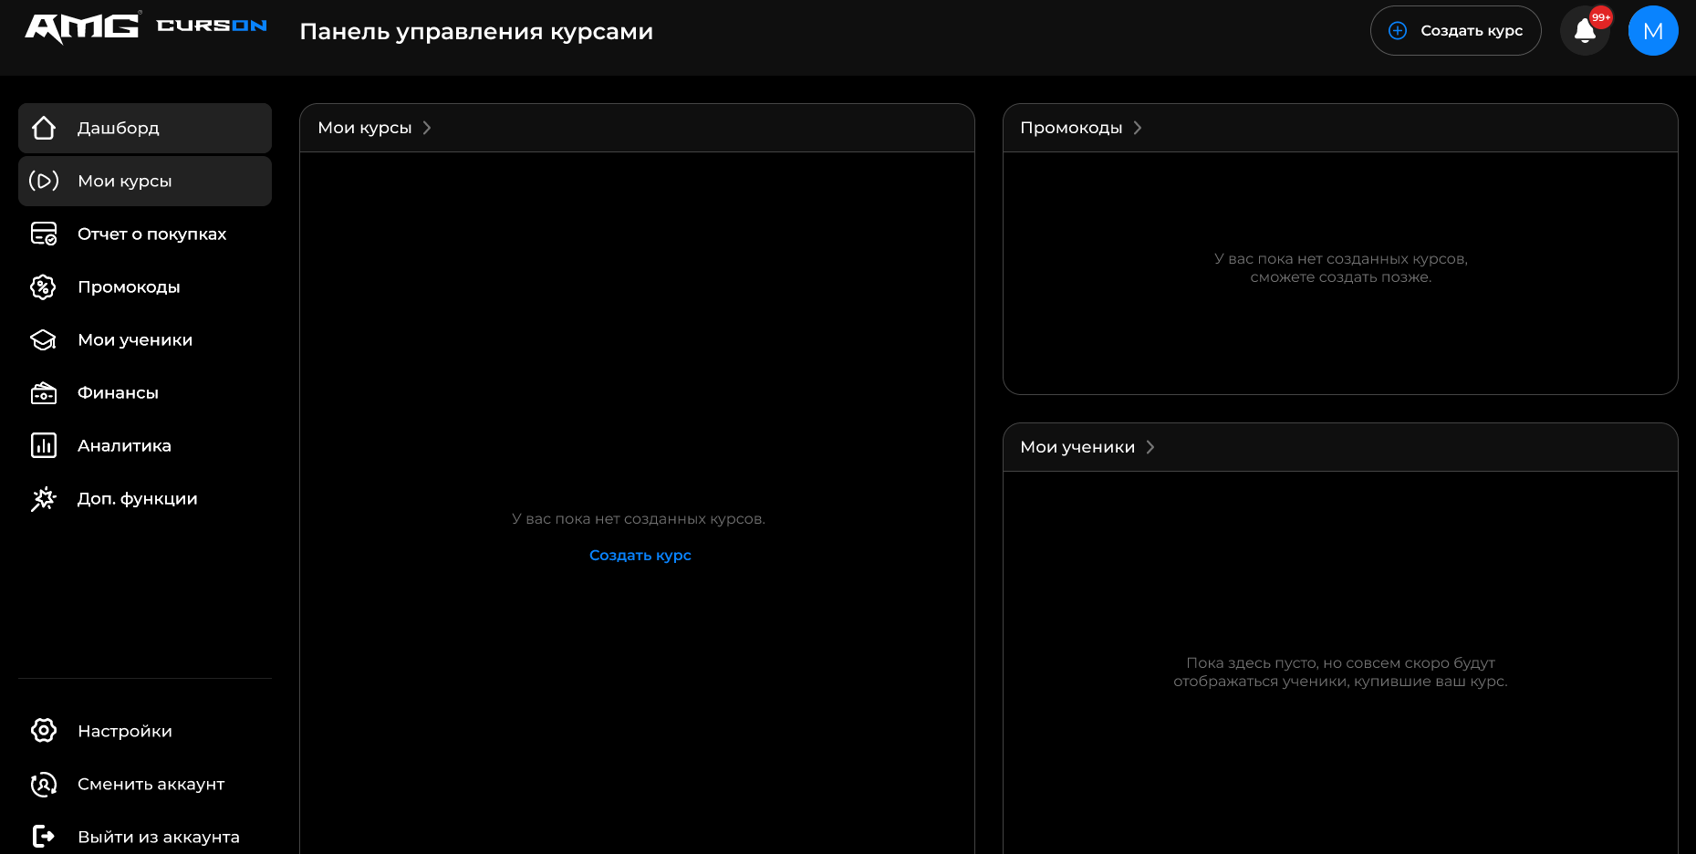
Рис. 11 Панель управления курсами, будучи автором

- Добавление анимаций и взаимодействий
Добавление анимаций и взаимодействий в проектирование сайтов с использованием Figma является важным этапом, который позволяет сделать интерфейс не только функциональным, но и визуально привлекательным. Взаимодействия помогают пользователю воспринимать интерфейс как живое пространство, а анимации усиливают восприятие динамики и плавности переходов. В этом разделе рассмотрим процесс добавления анимаций и взаимодействий в макеты сайтов, а также способы их настройки для различных элементов.
Введение в анимации в Figma
Figma предоставляет инструменты для добавления анимаций и динамических эффектов, которые можно использовать в процессе проектирования интерфейсов. Анимации в Figma помогают показать, как элементы будут изменяться при взаимодействии пользователя, например, при наведении курсора, клике или при переходах между экранами.
Figma использует систему прототипирования для создания анимаций между фреймами и элементами. С помощью этой системы можно настроить переходы между различными состояниями интерфейса, а также добавить движения, например, плавные изменения размера, прозрачности или положения элементов. Эти анимации позволяют создать более эффектные и понятные интерфейсы.
Настройка анимаций для кнопок и переходов
Один из самых распространённых способов использования анимаций в интерфейсе — это добавление анимаций на кнопки и элементы навигации. Кнопки — это важные элементы интерфейса, которые обычно требуют визуальных эффектов, чтобы привлечь внимание пользователя и указать на возможность взаимодействия.
Пример 1: Анимация кнопки при наведении
Для кнопок можно настроить анимацию изменения их фона, размера или цвета при наведении курсора.
Это создаёт эффект "оживления" кнопки, который информирует пользователя, что элемент активен и доступен для взаимодействия.
В Figma для этого достаточно установить два состояния кнопки — обычное и на наведение. Например, в одном состоянии кнопка будет иметь стандартный фон, а в другом — немного изменённый цвет или эффект подсветки.
Пример 2: Плавные переходы при клике
Можно настроить анимацию перехода кнопки при её нажатии, что обеспечит плавное изменение её размера или эффекта, например, «нажатие» или «выпадание» на секунду.
Это помогает создать ощущение интерактивности, а также делает интерфейс более приятным для восприятия.
Создание анимаций прокрутки и эффектов на наведение
Анимации прокрутки и эффекты на наведение могут значительно улучшить восприятие интерфейса и повысить удобство навигации.
Пример 1: Анимации на прокрутку
Анимации, активируемые прокруткой, часто используются для создания эффектов появления и исчезновения элементов страницы в зависимости от того, насколько пользователь прокрутил страницу вниз.
Например, можно сделать так, чтобы блоки информации (например, карточки курсов) появлялись плавно при прокрутке страницы. В Figma это можно настроить через действия "Scroll" (Прокрутка) в настройках прототипа.
Пример 2: Эффекты на наведение
Один из популярных эффектов на наведение — это изменение масштаба элемента. Например, при наведении на изображение, кнопки или ссылку они могут увеличиваться или изменять цвет, что улучшает восприятие интерфейса и делает его более динамичным.
В Figma можно добавить эффект изменения масштаба (например, увеличение на 10%) при наведении курсора на элемент. Это можно сделать с помощью функций "Interaction" и "Hover Effect", что позволяет пользователю почувствовать взаимодействие с интерфейсом.
Применение анимаций для усиления взаимодействия с пользователем
Анимации могут усилить визуальное восприятие интерфейса и помочь пользователям понять, как они могут взаимодействовать с элементами. Хорошо спроектированные анимации могут служить не только декоративной функцией, но и быть инструментом для улучшения восприятия информации и подсказки пользователю о том, как работает интерфейс.
Пример 1: Анимация появления модальных окон
Модальные окна (pop-up) часто используются для отображения дополнительной информации, оповещений или форм. При появлении модального окна можно добавить плавную анимацию его появления, например, эффект скольжения или затухания.
В Figma можно настроить анимацию "Smart Animate", чтобы модальное окно появлялось с эффектом затухания или сдвига, что улучшит восприятие и добавит динамики.
Пример 2: Анимация переключения вкладок
При переключении между вкладками или экранами можно использовать плавные переходы. Например, анимация "Slide" (Сдвиг) при смене вкладок или перехода между разделами сайта.
В Figma это можно настроить через переходы между фреймами, добавляя эффект сдвига или плавного исчезновения одного экрана и появления другого.
Прототипирование и тестирование анимаций
После того как анимации добавлены в макет, важно протестировать их, чтобы убедиться, что они работают корректно и не нарушают пользовательский опыт. Тестирование анимаций позволяет проверить, не слишком ли они быстрые или медленные, и убедиться, что они не вызывают задержек в интерфейсе.
Пример 1: Тестирование взаимодействий
В Figma можно использовать "Prototype" режим, чтобы взаимодействовать с элементами макета, проверяя как анимации срабатывают в реальном времени. Это позволяет настроить скорость анимации, выбрать наиболее подходящий переход между экранами и выявить возможные ошибки.
Пример 2: Тестирование на реальных устройствах
Важно протестировать анимации на реальных устройствах, чтобы убедиться, что они выглядят плавно и не создают задержек. Figma предоставляет возможность тестирования на мобильных устройствах с помощью Figma Mirror, что позволяет увидеть, как анимации работают на смартфонах и планшетах.

ЗАКЛЮЧЕНИЕ
В заключение данного исследования было изучено использование Figma для проектирования сайтов и создания макетов с анимациями. Основные элементы и возможности Figma оказались полезными для создания функциональных и красивых интерфейсов.
Figma является мощным инструментом для создания интерактивных прототипов и макетов сайтов, особенно для командной работы и быстрой адаптации макетов под различные устройства.
Полученные результаты предоставляют основу для дальнейших исследований и применения макета сайта для написания реального программного обеспечения.

СПИСОК ИСПОЛЬЗОВАННЫХ ИСТОЧНИКОВ
- «Народный и практичный курс по Figma» [Электронный ресурс] ‒ URL: https://stepik.org/course/209088?search=7213607337 (дата обращения: 20.03.2025)
- «Народный и практичный курс по Figma» [Электронный ресурс] ‒ URL: https://stepik.org/course/129672/promo?search=7213607336 (дата обращения: 20.03.2025-30.03.2025)
- Figma [Электронный ресурс] – URL: https://www.figma.com/ (дата обращения: 20.03.2025 - 28.05.2025)

